
지식경영을 위한 웹 그룹웨어

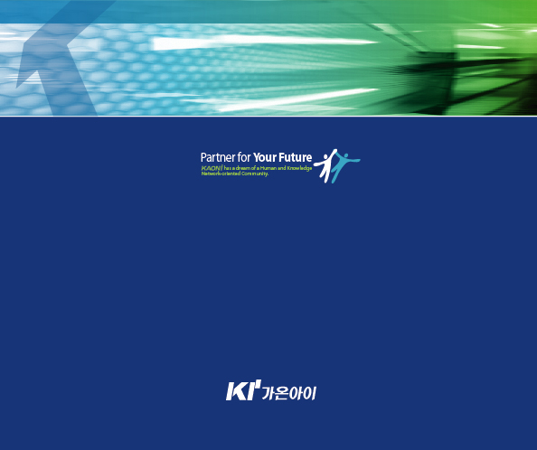
모바일 하이브리드 앱 및
모바일 메신저 서버 설정 가이드

제1장 앱 빌드 요청 시 주의사항 3
1.1. 모바일 하이브리드 앱 4
1.2. 모바일 메신저 앱 4
제2장 모바일 앱 다운로드 페이지 구축 5
2.1. 다운로드 페이지 콘텐츠 업로드 6
2.2. apk, ipa, plist 7
2.3. app.html, mLogin.jsp, AppControl.js 수정 7
제3장 푸쉬 노티 인증서 적용 9
3.1 인증서 적용 9
제4장 앱 업데이트 가이드 10
4.1 하이브리드 앱 10
4.2 메신저 앱 10

- 앱 빌드 요청 시 주의사항

모바일 하이브리드 앱
모바일용 그룹웨어 페이지를 네이티브 앱으로 보여주는 모바일 앱이다.
담당자: 모바일솔루션팀 나병민 사원
요청 시 필요한 내용: 모바일 그룹웨어 주소
휴대폰은 일반적으로 hosts 파일을 사용할 수 없으므로 DNS 등록된 도메인이어야 한다.

모바일 메신저 앱
담당자: 모바일솔루션팀 이관우 과장, 류길봉 대리
요청 시 필요한 내용:
- 로그인 서버
- WebAPI 서버
- 업데이트 URL (아이폰, 안드로이드용)
아래는 투썸플레이스 사이트에 대한 예시이다
메신저 앱 정보
로그인 서버 talk.twosome.co.kr:31030
WebAPI 서버 http://talk.twosome.co.kr:31032
업데이트 URL
아이폰 https://mgw.twosome.co.kr/fileroot/talk/talk.twosome.co.kr.plist
안드로이드 https://mgw.twosome.co.kr/fileroot/talk/talk.twosome.co.kr.apk

로그인 서버는 고정적으로 31030 포트를 사용하고 프로토콜은 소켓 통신이기 때문에 http를 붙이지 않는다.
WebAPI 서버는 31032 포트를 고정으로 쓰는 HTTP 서버이다.
업데이트 URL은 메신저 앱에서 하드코드하여 사용하기 때문에 고정 URL을 쓴다.
아이폰은 https 프로토콜을 적용한 URL 이어야 설치가 가능하다.

- 모바일 앱 다운로드 페이지 구축

다운로드 페이지 콘텐츠 업로드
apk, ipa, plist
app.html, mLogin.jsp, AppControl.js 수정

다운로드 페이지 콘텐츠 업로드
ezMobile4Java 프로젝트의 mobileDownloadPage 폴더 안의 내용을 모두 모바일 서버의
fileroot 폴더로 업로드한다.
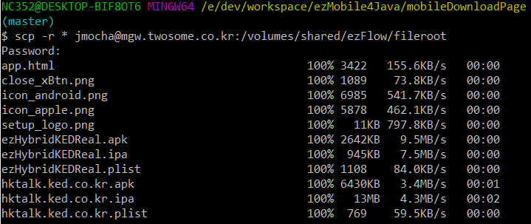
fileroot 폴더가 없다면 mkdir -p /volumes/shared/ezFlow/fileroot 명령어로 생성 후
webapps/ROOT 위치에 fileroot 심볼릭 링크를 걸어준다.

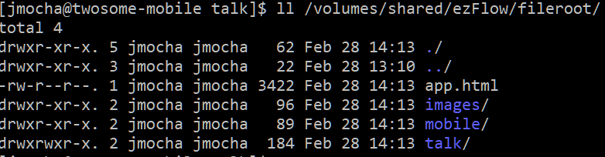
위와 같이 업로드가 정상적으로 되었다면
app.html을 webapps/ROOT 위치로 심볼릭 링크를 걸어준다.
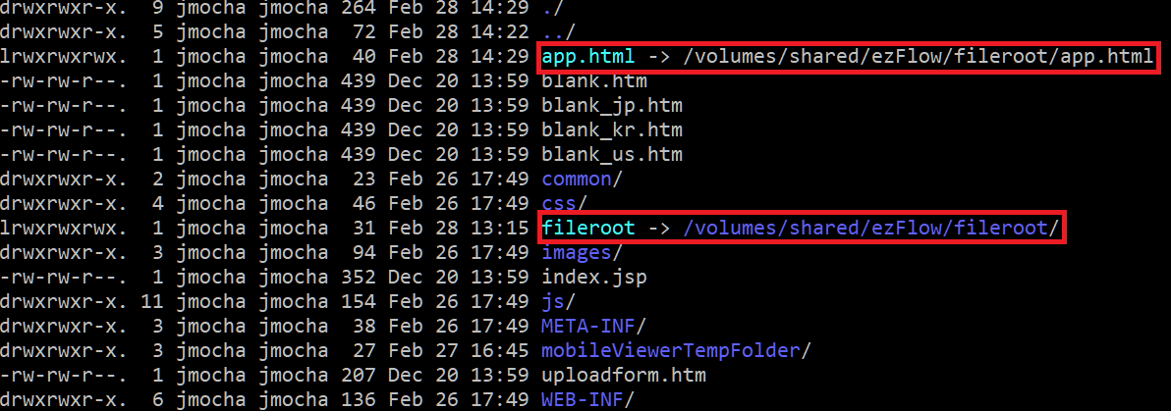

최종적으로 ROOT 폴더는 app.html, fileroot 심볼릭 링크가 걸린 상태가 된다.

apk, ipa, plist
위에서 업로드된 앱 파일들은 한국경제신문 사이트 것이므로 기존 모두 삭제한다.
rm /volumes/shared/ezFlow/fileroot/mobile/*
rm /volumes/shared/ezFlow/fileroot/talk/*
모바일 솔루션팀에서 전달받은 apk, ipa, plist를 앱 종류에 맞게 업로드한다.
하이브리드 앱은 mobile/ 폴더에 넣고
메신저앱은 talk/ 폴더에 넣는다.

메신저 앱은 설치 파일 이름이 절대 고정이어야한다.
메신저 앱에서는 아래 작업에 대한 URL 정보가 하드코드 되어있기 때문이다.
1. 앱이 켜질 때 talk_tblversion에서 버전 체크를 한다.
2. talk_tblversion에서 안드로이드는 ANDROID, 아이폰은 IOS로 버전 정보를 비교하여 더 높으면 자동 다운로드를 한다. 버전 정보가 NULL 이라면 패스한다.

app.html, mLogin.jsp, AppControl.js 수정
하이브리드 앱만 상관하는 파일들이다.
app.html은 다운로드 페이지이고
mLogin.jsp 파일에는 버전 정보가 있으며
자동 업데이트는 AppControl.js 파일이 담당한다.
- app.html
다운로드 링크를 경로에 맞게 수정해준다. 아래는 순차적으로 어떤 항목인지 나열한다.
1. Android 메신저
2. iOS 메신저
3. Android 그룹웨어
4. iOS 그룹웨어
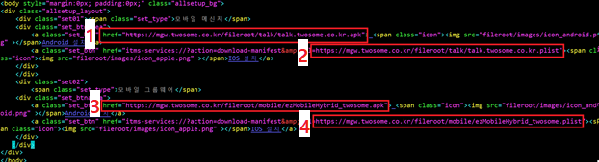
아이폰의 링크는 무조건 https 프로토콜로 SSL 이 적용 되어야한다.
- mLogin.jsp
WEB-INF/jsp/user/login/mLogin.jsp
맨 끝 부분의 androidNewVersoin 및 iosNewVersion을 현재 하이브리드 앱 버전으로 수정한다.
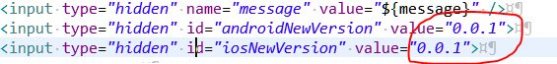
- AppControl.js
js/mobile/AppControl.js
다운로드 URL을 Android, iOS에 맞게 수정한다.
app.html에서 하이브리드 앱 다운로드 링크와 동일하게 설정하면 된다.

mLogin.jsp에서 가져온 버전 정보와
현재 하이브리드 앱의 버전을 비교하여 mLogin.jsp 값이 더 큰 경우에
AppControl.js에서 업데이트 경로를 호출해주는 방식으로 자동 업데이트가 구현돼있다.

mLogin.jsp, AppControl.js 파일은 수정 내역을 사이트 브랜치에 적용한다.

- 푸쉬 노티 인증서 적용

인증서 적용

인증서 적용
- iOS 인증서 적용
메신저 서버의 ~jmocha/ezTalk/ezTalkServer/hybrid_push_cert.p12 폴더 안
hybrid_push_cert.p12, talk_push_cert.p12 파일 대체
인증서 파일이 각각 독립적임을 주의
모바일솔루션팀에서 받은 p12 파일이 하이브리드 앱 용, 메신저 앱 용으로 총 두 개가 되어야함
- Android 인증키 적용
메신저 서버의 ~jmocha/ezTalk/ezTalkServer/run.sh 두 군데 수정
안드로이드의 키는 동일하게 사용함
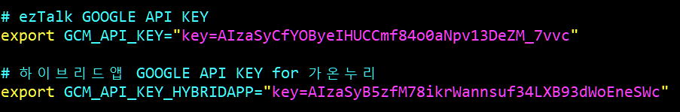

이후 ezTalkServer 재시작으로 푸쉬 노티피케이션 인증을 적용한다.

- 앱 업데이트 가이드

하이브리드 앱
메신저 앱

하이브리드 앱
- apk, ipa, plist 파일 교체
/fileroot/mobile의 파일들을 새 버전으로 교체한다.
- ezMobile4Java 사이트 브랜치의 mLogin.jsp 수정
WEB-INF/jsp/user/login/mLogin.jsp
맨 끝 부분의 androidNewVersoin 및 iosNewVersion을 최신 하이브리드 앱 버전으로 수정한다.


메신저 앱
- apk, ipa, plist 파일 교체
/fileroot/talk의 파일들을 새 버전으로 교체한다.
- ezTalkWebAPI/webapps/ROOT/updateprofile.txt 버전 수정
파일의 앞 부분에 있는 version을 최신 메신저 버전으로 수정한다.

